 |  | S  TG/209/1 Rev.  ORIGINAL: Inglés  FECHA: 2003-04-09 + 2006-04-05  + 2009-04-01
UNIÓN INTERNACIONAL PARA LA PROTECCIÓN DE LAS OBTENCIONES VEGETALES
GINEBRA

 | DENDROBIUM  (Dendrobium Sw.) | *

DIRECTRICES

PARA LA EJECUCIÓN DEL EXAMEN

DE LA DISTINCIÓN, LA HOMOGENEIDAD Y LA ESTABILIDAD

Nombre(s) alternativo(s):*

Latín | Inglés | Francés | Alemán | Español
Dendrobium Sw. | Dendrobium | Dendrobium | Dendrobium | Dendrobium

DOCUMENTOS CONEXOS

Estas Directrices deberán leerse junto con el documento TG/1/3, “Introducción General al examen de la distinción, la homogeneidad y la estabilidad y a la elaboración de descripciones armonizadas de las obtenciones vegetales” (en adelante denominado la “Introducción General”) y sus documentos “TGP” conexos.

ÍNDICE Página

1. Objeto de estas Directrices de examen 3
2. Material necesario 3
3. Método de examen 3
3.1 Duración de los ensayos 3
3.2 Lugar de ejecución de los ensayos 3
3.3 Condiciones de ejecución de los ensayos 3
3.4 Diseño de los ensayos 4
3.5 Número de plantas/partes de plantas que se ha de examinar 4
3.6 Ensayos adicionales 4
4. Evaluación de la distinción, la homogeneidad y la estabilidad 4
4.1 Distinción 4
4.2 Homogeneidad 5
4.3 Estabilidad 5
5. Modo de agrupar las variedades y organización de los ensayos en cultivo 5
6. Introducción a la tabla de caracteres 6
6.1 Categorías de caracteres 6
6.2 Niveles de expresión y notas correspondientes 7
6.3 Tipos de expresión 7
6.4 Variedades ejemplo 7
6.5 Leyenda 7
7. Tabla de caracteres 8
8. Explicaciones de la Tabla de caracteres 34
8.1 Explicaciones relativas a varios carácteres 34
8.2 Explicaciones relativas a caracteres individuales 34
9. Bibliografía 41
10. Cuestionario técnico 42

Objeto de estas Directrices de Examen
Las presentes Directrices de Examen se aplican a todas las variedades de sect. Brachyanthe, sect. Callista, sect. Calyptochilus, sect. Ceratobium, sect. Dendrocoryne, sect. Eleutheroglossum, sect. Eugenanthe, sect. Latourea, sect. Oxygenianthe, sect. Oxyglossum, sect. Pedilonum, sect. Phalaenanthe, sect. Stachyobium de Dendrobium Sw. de la familia de las orquidáceas y sus híbridos.

Material necesario
2.1 Las autoridades competentes deciden cuándo, dónde y en qué cantidad y calidad se deberá entregar el material vegetal necesario para la ejecución del examen de la variedad. Los solicitantes que presenten material procedente de un país distinto de aquel en el que se efectuará el examen, deberán asegurarse de que se han cumplido todas las formalidades aduaneras y fitosanitarias.

2.2 El material se entregará en forma de plantas de dos años que aún no hayan florecido.

2.3 La cantidad mínima de material vegetal que ha de entregar el solicitante deberá ser de:

10 plantas de dos años, cada una de ellas con al menos dos pseudobulbos.

2.4 El material vegetal proporcionado deberá presentar una apariencia saludable y no carecer de vigor ni estar afectado por enfermedades o plagas importantes.

2.5 El material vegetal deberá estar exento de todo tratamiento que afecte la expresión de los caracteres de la variedad, salvo autorización en contrario o solicitud expresa de las autoridades competentes. Si ha sido tratado, se deberá indicar en detalle el tratamiento aplicado.

Método de examen

3.1 Duración de los ensayos
La duración mínima de los ensayos deberá ser normalmente de un único ciclo de cultivo.

3.2 Lugar de ejecución de los ensayos
Normalmente los ensayos deberán efectuarse en un solo lugar. Si ese lugar no permite la expresión de ciertos caracteres de la variedad que sean pertinentes para el examen DHE, se podrá examinar la variedad en otro lugar.

3.3 Condiciones de ejecución de los ensayos
3.3.1 Se deberán efectuar los ensayos en condiciones que aseguren un desarrollo satisfactorio de la expresión de los caracteres pertinentes de la variedad y de la ejecución del examen.

3.3.2 Los ensayos se realizarán en invernadero respetándose las siguientes condiciones en el hemisferio norte:

Época de presentación del material vegetal: | Primera quincena de febrero
Plantación: | Febrero – marzo
Sustrato: | Sustrato poroso con buena aireación
Temperatura: | Variedades D. nobile: mínimo 10° C  Variedades D. phalaenopsis: mínimo 20° C
Sombra: | En verano 30% de sombra (las condiciones ideales son de 50.000 Lux)
Fertilización: | De abril a julio
Tratamiento a baja temperatura (diferenciación de las flores:): | Variedades tipo D. nobile; 10 a 13° C durante un mes, en noviembre

3.4 Diseño de los ensayos
3.4.1 Los ensayos deberán concebirse de tal manera que se permita la extracción de plantas o partes de plantas para efectuar medidas y conteos, sin perjudicar las observaciones ulteriores que deberán efectuarse hasta el final del ciclo de cultivo.

3.4.2 Cada ensayo será diseñado para obtener un total de al menos 10 plantas.

3.5 Número de plantas/partes de plantas que se ha de examinar
Salvo indicación en contrario, todas las observaciones determinadas por medición o conteo se efectuarán en 10 plantas o partes de cada una de las 10 plantas.

3.6 Ensayos adicionales
Se podrán efectuar ensayos adicionales para estudiar caracteres pertinentes.

Evaluación de la distinción, la homogeneidad y la estabilidad

4.1 Distinción
4.1.1 Recomendaciones generales

Es de particular importancia para los usuarios de estas Directrices de Examen consultar la Introducción General antes de tomar decisiones relativas a la distinción. Sin embargo, a continuación se citan una serie de aspectos que han de tenerse en cuenta en las Directrices de Examen.

4.1.2 Diferencias coherentes

La duración mínima recomendada para los ensayos en la Sección 3.1 refleja, por lo general, la necesidad de garantizar que las diferencias en un carácter sean suficientemente coherentes.

4.1.3 Diferencias claras

El determinar si una diferencia entre dos variedades es clara depende de muchos factores y, para ello, se tendría que considerar, en particular, el tipo de expresión del carácter que se esté examinando, es decir, si éste se expresa de manera cualitativa, cuantitativa o pseudocualitativa. Por consiguiente, es importante que los usuarios de estas Directrices de Examen estén familiarizados con las recomendaciones contenidas en la Introducción General antes de tomar decisiones relativas a la distinción.

4.2 Homogeneidad
4.2.1 Es particularmente importante que los usuarios de estas Directrices de Examen consulten la Introducción General antes de tomar decisiones relativas a la homogeneidad. Sin embargo, a continuación se citan una serie de aspectos que han de tenerse en cuenta en las Directrices de Examen:

4.2.2 Para evaluar la homogeneidad de los caracteres se deberá aplicar una población estándar del 1% y un índice de probabilidad de aceptación de al menos el 95%. En el caso de una muestra de 10 plantas, el número de plantas fuera de tipo no deberá exceder de 1.

4.3 Estabilidad
4.3.1 En la práctica, no es corriente efectuar exámenes de la estabilidad que registren resultados tan fiables como los de un examen de la distinción y la homogeneidad. No obstante, la experiencia ha demostrado que, en muchos tipos de variedades, cuando una variedad haya demostrado ser homogénea, también podrá considerarse estable.

4.3.2 Cuando resulte apropiado, o en caso de duda, se examinará la estabilidad cultivando una generación complementaria o examinando un nuevo lote de plantas, a fin de cerciorarse de que presenta los mismos caracteres que el anterior material suministrado.

4.3.3 La estabilidad de una variedad híbrida, así como la propia variedad híbrida, podrán evaluarse asimismo examinando la homogeneidad y la estabilidad de sus líneas parentales.

Modo de agrupar las variedades y organización de los ensayos en cultivo
5.1 El modo de agrupar las variedades contribuye a la selección de las variedades notoriamente conocidas que se han de cultivar en el ensayo con las variedades candidatas y a la manera en que estas variedades se dividen en grupos para facilitar la evaluación de la distinción.

5.2 Los caracteres de agrupamiento son aquellos en los que los niveles de expresión documentados, aun cuando hayan sido registrados en distintos lugares, pueden utilizarse, individualmente o en combinación con otros caracteres similares: a) para seleccionar las variedades notoriamente conocidas que puedan ser excluidas del ensayo en cultivo utilizado para el examen de la distinción; y b) para organizar el ensayo en cultivo de manera que queden agrupadas las variedades similares.

5.3 Ha habido acuerdo sobre la utilidad de los siguientes caracteres de agrupamiento:

a) Planta: tamaño (carácter 1)
b) Inflorescencia: posición de las flores (carácter 18)
c) Flor: longitud en vista frontal (carácter 27)
d) Flor: anchura en vista frontal (carácter 28)
e) Labio: presencia de lóbulo lateral (carácter 71)
f) Labio: ojo (carácter 77)
g) Labio: distribución del color (excepto en la parte central, el ojo y la garganta)
(carácter 80)
h) Labio: color principal (carácter 82) con los siguientes grupos:

Gr. 1: verde
Gr. 2: blanco
Gr. 3: amarillo
Gr. 4: rosa
Gr. 5: rojo
Gr. 6: púrpura
Gr. 7: rojizo

5.4 En la Introducción General se dan orientaciones sobre el uso de los caracteres de agrupamiento en el proceso de examen de la distinción.

Introducción a la tabla de caracteres

6.1 Categorías de caracteres
6.1.1 Caracteres estándar de las Directrices de Examen

Los caracteres estándar de las Directrices de Examen son aquellos que han sido aprobados por la UPOV para el examen DHE y de los cuales los miembros de la Unión pueden elegir los que convengan para determinadas circunstancias.

6.1.2 Caracteres con asterisco

Los caracteres con asterisco (señalados con *) son los caracteres incluidos en las Directrices de Examen que son importantes para la armonización internacional de las descripciones de variedades y que deberán utilizarse siempre en el examen DHE e incluirse en la descripción de la variedad por todos los miembros de la Unión, excepto cuando el nivel de expresión de un carácter precedente o las condiciones medioambientales de la región lo imposibiliten.

6.2 Niveles de expresión y notas correspondientes
Se atribuyen a cada carácter niveles de expresión con el fin de definir el carácter y armonizar las descripciones. A cada nivel de expresión le corresponde una nota numérica para facilitar el registro de los datos y la elaboración y el intercambio de la descripción.

6.3 Tipos de expresión
En la Introducción General figura una explicación de los tipos de expresión de los caracteres (cualitativo, cuantitativo y pseudocualitativo).

6.4 Variedades ejemplo
6.4.1 En caso necesario, se proporcionan ejemplos de variedades en las Directrices de Examen con el fin de aclarar los niveles de expresión de cada carácter. Hasta el momento, sólo existen unas pocas variedades; por consiguiente, en la tabla de caracteres se indican principalmente especies y unas pocas variedades ejemplo. Todas las denominaciones de las variedades aparecen precedidas por el nombre del grupo (GREX). Observación general: para las orquídeas se utiliza desde hace tiempo un método de agrupamiento particular basado en las líneas parentales conocidas, cuya unidad es el GREX.

6.4.2 Las denominaciones de las variedades aparecen entre comillas sencillas (por ejemplo ‘Akebono’).

6.5 Leyenda
(*) Carácter con asterisco – véase la sección 6.1.2

QL Carácter cualitativo – véase la sección 6.3
QN Carácter cuantitativo – véase la sección 6.3
PQ Carácter pseudocualitativo – véase la sección 6.3

(a)–(e) Véanse las explicaciones de la tabla de caracteres en el Capítulo 8, sección 8.1

(+) Véanse las explicaciones de la tabla de caracteres en el Capítulo 8, sección 8.1

Table of Characteristics/Tableau des caractères/Merkmalstabelle/Tabla de caracteres
 |  | English | français | deutsch | español | Example Varieties  Exemples  Beispielssorten  Variedades ejemplo | Note/  Nota
1.  (*) |  | Plant: size | Plante: taille | Pflanze: Größe | Planta: tamaño
QN |  | very small | très petite | sehr klein | muy pequeña | Enobi Komachi ‘Shirayukihime’ | 1
 |  | small | petite | klein | pequeña | Dendrobium kingianum | 3
 |  | medium | moyenne | mittel | media | Wave King ‘Akebono’ | 5
 |  | large | grande | groß | grande | Lucky Girl ‘Emiko’ | 7
 |  | very large | très grande | sehr groß | muy grande |  | 9
2.  (*) | (a) | Pseudobulb: attitude | Pseudobulbe: disposition | Pseudobulbe: Haltung | Pseudobulbo: porte
QN |  | erect | dressé | aufrecht | erecto | ‘Formidible’ | 1
 |  | semi-erect | demi-dressé | halbaufrecht | semierecto |  | 3
 |  | horizontal | horizontal | waagerecht | horizontal |  | 5
 |  | semi-drooping | demi-retombant | halbüberhängend | semicolgante |  | 7
 |  | drooping | retombant | überhängend | colgante |  | 9
3.  (*) | (a) | Pseudobulb: length | Pseudobulbe: longueur | Pseudobulbe: Länge | Pseudobulbo: longitud
QN |  | very short | très court | sehr kurz | muy corto | Enobi Komachi ‘Shirayukihime’ | 1
 |  | short | court | kurz | corto | Dendrobium kingianum | 3
 |  | medium | moyen | mittel | medio | Wave King ‘Akebono’ | 5
 |  | long | long | lang | largo | Snow Cap ‘Love Song’ | 7
 |  | very long | très long | sehr lang | muy largo |  | 9
4.  (*) | (a) | Pseudobulb: thickness | Pseudobulbe: épaisseur | Pseudobulbe: Dicke | Pseudobulbo: grosor
QN |  | very thin | très fin | sehr dünn | muy delgado |  | 1
 |  | thin | fin | dünn | delgado | Enobi Komachi ‘Shirayukihime’ | 3
 |  | medium | moyen | mittel | medio | Enobi Parade ‘Milky Way’ | 5
 |  | thick | épais | dick | grueso |  | 7
 |  | very thick | très épais | sehr dick | muy grueso |  | 9
5.  (*) | (a) | Pseudobulb: shape in longitudinal section | Pseudobulbe:  forme en section longitudinale | Pseudobulbe: Form im Längsschnitt | Pseudobulbo: forma en sección longitudinal
PQ |  | linear | linéaire | linear | lineal | ‘Formidible’ | 1
 |  | lanceolate | lancéolé | lanzettlich | lanceolada |  | 2
 |  | ovate | ovale | eiförmig | oval |  | 3
6. | (a) | Pseudobulb: shape in cross section | Pseudobulbe:  forme en section transversale | Pseudobulbe: Form im Querschnitt | Pseudobulbo: forma en sección transversal
PQ |  | elliptic | elliptique | elliptisch | elíptica |  | 1
 |  | circular | arrondi | rund | circular | ‘Formidible’ | 2
 |  | angular | anguleux | kantig | angular | Dendrobium densiflorum | 3
7. |  | Plant: age of flowering pseudobulb (principally) | Plante: âge du pseudobulbe florifère (principalement) | Pflanze: Alter der blühenden Pseudobulbe (hauptsächlich) | Planta: tiempo de floración del pseudobulbo (principalmente)
QL |  | one year | un an | ein Jahr | un año | ‘Formidible’ | 1
 |  | two years or more | deux ans et plus | zwei Jahre oder mehr | dos años o más |  | 2
8.  (*) | (b) | Leaf: length | Feuille: longueur | Blatt: Länge | Hoja: longitud
QN |  | short | courte | kurz | corta | Stardust ‘Chiyomi’ | 3
 |  | medium | moyenne | mittel | media | Wave King ‘Akebono’ | 5
 |  | long | longue | lang | larga |  | 7
9.  (*) | (b) | Leaf: width | Feuille: largeur | Blatt: Breite | Hoja: anchura
QN |  | narrow | étroite | schmal | estrecha | Stardust ‘Chiyomi’ | 3
 |  | medium | moyenne | mittel | media | Wave King ‘Akebono’ | 5
 |  | broad | large | breit | ancha | Snow Cap ‘Love Song’ | 7
10.  (*)  (+) | (b) | Leaf: shape | Feuille: forme | Blatt: Form | Hoja: forma
PQ |  | narrow elliptic | elliptique étroite | schmal elliptisch | elíptica estrecha |  | 1
 |  | elliptic | elliptique | elliptisch | elíptica |  | 2
 |  | narrow ovate | ovale étroite | schmal eiförmig | oval estrecha |  | 3
 |  | narrow obovate | obovale étroite | schmal verkehrt eiförmig | oboval estrecha |  | 4
 |  | spatulate | spatulée | spatelförmig | espatulada |  | 5
11. | (b) | Leaf: main green color | Feuille: couleur verte principale | Blatt: hauptsächliche Grünfärbung | Hoja: color verde principal
QN |  | light | claire | hell | claro |  | 3
 |  | medium | moyenne | mittel | medio | Enobi Komachi ‘Shirayukihime’ | 5
 |  | dark | foncée | dunkel | oscuro | Enobi Parade ‘Milky Way’ | 7
12. | (b) | Leaf: presence of variegation | Feuille: présence de panachure | Blatt: Vorhandensein einer Panaschierung | Hoja: presencia de variegado
QL |  | absent | absente | fehlend | ausente | Enobi Komachi ‘Shirayukihime’ | 1
 |  | present | présente | vorhanden | presente |  | 9
13.  (+) | (b) | Leaf: type of variegation | Feuille: type de panachure | Blatt: Art der Panaschierung | Hoja: tipo de variegado
QL |  | brindled | mouchetée | gescheckt | pinto |  | 1
 |  | spotted | tachetée | gefleckt | manchado |  | 2
 |  | striped | striée | gestreift | estriado |  | 3
 |  | centered | centrée | in der Mitte | centrado |  | 4
 |  | edged | bordée | gerändert | ribeteado |  | 5
14. | (b) | Leaf: color of variegation | Feuille: couleur de la panachure | Blatt: Farbe der Panaschierung | Hoja: color del variegado
QL |  | white | blanche | weiß | blanco |  | 1
 |  | yellow | jaune | gelb | amarillo |  | 2
 |  | yellow green | vert-jaune | gelbgrün | verde amarillento |  | 3
 |  | white and yellow | blanche et jaune | weiß und gelb | blanco y amarillo |  | 4
 |  | white and yellow green | blanche et vert-jaune | weiß und gelbgrün | blanco y verde amarillento |  | 5
 |  | yellow and yellow green | jaune et vert-jaune | gelb und gelbgrün | amarillo y verde amarillento |  | 6
15. | (b) | Leaf: pubescence | Feuille: pilosité | Blatt: Behaarung | Hoja: pubescencia
QL |  | absent | absente | fehlend | ausente |  | 1
 |  | present | présente | vorhanden | presente | ‘Formidible’ | 9
16. | (b) | Leaf: color of pubescence | Feuille: couleur des poils | Blatt: Farbe der Behaarung | Hoja: color de la pubescencia
QL |  | white | blancs | weiß | blanco |  | 1
 |  | black | noirs | schwarz | negro | ‘Formidible’ | 2
17.  (*) | (c) | Inflorescence: position of adherence to pseudobulb | Inflorescence: emplacement de l’adhérence au pseudobulbe | Blütenstand: Position des Anhaftens an der Pseudobulbe | Inflorescencia: posición de la adherencia al pseudobulbo
QL |  | along whole length | sur toute la longueur | entlang der ganzen Länge | a lo largo de todo el tallo |  | 1
 |  | top part only | seulement sur la partie supérieure | nur am oberen Teil | únicamente en la parte superior | Dendrobium kingianum | 2
18.  (*) | (c) | Inflorescence: position of flowers | Inflorescence: position des fleurs | Blütenstand: Position der Blüten | Inflorescencia: posición de las flores
QL |  | along peduncle | le long du pédoncule | entlang des Blütenstiels | a lo largo del pedúnculo | Snow Cap ‘Love Song’ | 1
 |  | apex only | seulement sur le sommet | nur an der Spitze | únicamente en el ápice | Pink Beauty ‘Queen’ | 2
19.  (*) | (c) | Inflorescence: number of flowers | Inflorescence: nombre de fleurs | Blütenstand: Anzahl Blüten | Inflorescencia: número de flores
QN |  | few | rares | gering | bajo | Enobi Komachi ‘Shirayukihime’ | 3
 |  | medium | assez nombreuses | mittel | medio | Snow Cap ‘Love Song’ | 5
 |  | many | nombreuses | groß | alto |  | 7
20.  (*)  (+) |  | Peduncle: length | Pédoncule: longueur | Blütenstiel: Länge | Pedúnculo: longitud
QN |  | short | court | kurz | corto | Lucky Girl ‘Emiko’ | 3
 |  | medium | moyen | mittel | medio | Enobi Parade ‘Milky Way’ | 5
 |  | long | long | lang | largo | Queen Southeast ‘Crystal Queen’ | 7
21.  (*) |  | Peduncle: thickness | Pédoncule: épaisseur | Blütenstiel: Dicke | Pedúnculo: grosor
QN |  | thin | fin | dünn | delgado |  | 3
 |  | medium | moyen | mittel | medio | Lucky Girl ‘Emiko’ | 5
 |  | thick | épais | dick | grueso |  | 7
22.  (*) |  | Peduncle: attitude | Pédoncule: disposition | Blütenstiel: Haltung | Pedúnculo: porte
PQ |  | erect | dressé | aufrecht | erecto | Enobi Komachi ‘Shirayukihime’ | 1
 |  | semi-erect | demi-dressé | halbaufrecht | semierecto | Snow Cap ‘Love Song’ | 2
 |  | horizontal | horizontal | waagerecht | horizontal |  | 3
 |  | recurving | retombant | zurückgebogen | curvado hacia abajo |  | 4
23.  (*)  (+) |  | Pedicellate-ovary: length | Ovaire pédonculaire: longueur | Fruchtknoten mit gestielten Blüten: Länge | Ovario pedicelado: longitud
QN |  | short | courte | kurz | corto | Wave King ‘Akebono’ | 3
 |  | medium | moyenne | mittel | medio | Snow Cap ‘Love Song’ | 5
 |  | long | longue | lang | largo |  | 7
24.  (*) |  | Pedicellate-ovary: thickness | Ovaire pédonculaire: épaisseur | Fruchtknoten mit gestielten Blüten: Dicke | Ovario pedicelado: grosor
QN |  | thin | fine | dünn | delgado | Wave King ‘Akebono’ | 3
 |  | medium | moyenne | mittel | medio |  | 5
 |  | thick | épaisse | dick | grueso |  | 7
25.  (*) | (c) | Flower: general appearance of petals and sepals | Fleur: apparence générale des pétales et sépales | Blüte: Allgemeine Erscheinung der Blütenblätter und der Kelchblätter | Flor: aspecto general de pétalos y sépalos
PQ |  | all incurving | tous incurvés | alle eingebogen | todos curvados hacia adentro |  | 1
 |  | some incurving,  some spreading | quelques-uns incurvés,  quelques-un étalés | einige eingebogen, einige gespreizt | algunos curvados hacia adentro,  otros extendidos | Stardust ‘Chiyomi’ | 2
 |  | all spreading | tous étalés | alle gespreizt | todos extendidos |  | 3
 |  | some spreading,  some reflexing | quelques-uns étalés, quelques-uns réfléchis | einige gespreizt, einige zurückgebogen | algunos extendidos, otros curvados hacia afuera | Enobi Komachi ‘Shirayukihime’ | 4
 |  | all reflexing | tous réfléchis | alle zurückgebogen | todos curvados hacia afuera |  | 5
 |  | some incurving,  some reflexing | quelques-uns incurvés, quelques-uns réfléchis | einige eingebogen, einige zurückgebogen | algunos curvados hacia adentro y otros hacia afuera |  | 6
26. | (d) | Flower: length of mentum | Fleur: longueur du mentum | Blüte: Länge des Mentums | Flor: longitud del mentón
QN |  | short | court | kurz | corto | Dendrobium kingianum | 3
 |  | medium | moyen | mittel | medio | ‘Formidible’ | 5
 |  | long | long | lang | largo |  | 7
27.  (*)  (+) | (d) | Flower: length in front view | Fleur: longueur en vue de face | Blüte: Länge in der Vorderansicht | Flor: longitud en vista frontal
QN |  | short | courte | kurz | corta | Enobi Komachi ‘Shirayukihime’ | 3
 |  | medium | moyenne | mittel | media | Lucky Girl ‘Emiko’ | 5
 |  | long | longue | lang | larga |  | 7
28.  (*)  (+) | (d) | Flower: width in front view | Fleur: largeur en vue de face | Blüte: Breite in der Vorderansicht | Flor: anchura en vista frontal
QN |  | narrow | étroite | schmal | estrecha | Enobi Komachi ‘Shirayukihime’ | 3
 |  | medium | moyenne | mittel | media | Lucky Girl ‘Emiko’ | 5
 |  | broad | large | breit | ancha |  | 7
29. | (c) | Flower: fragrance | Fleur: parfum | Blüte: Duft | Flor: fragancia/perfume
QL |  | absent | absent | fehlend | ausente |  | 1
 |  | present | présent | vorhanden | presente | Snow Cap ‘Love Song’ | 9
30.  (*) | (c) | Dorsal sepal: curvature of longitudinal axis | Sépale dorsal: courbure de l’axe longitudinal | Dorsales Kelchblatt: Biegung der Längsachse | Sépalo dorsal: curvatura del eje longitudinal
QN |  | strongly incurving | fortement incurvé | stark eingebogen | fuertemente curvado hacia arriba |  | 1
 |  | moderately incurving | moyennement incurvé | mäßig eingebogen | moderadamente curvado hacia arriba |  | 3
 |  | straight | droit | gerade | recto | Snow Cap ‘Love Song’ | 5
 |  | moderately recurving | moyennement retombant | mäßig zurückgebogen | moderadamente curvado hacia abajo | Enobi Komachi ‘Shirayukihime’ | 7
 |  | strongly recurving | fortement retombant | stark zurückgebogen | fuertemente recurvado hacia abajo |  | 9
31.  (*) | (d) | Dorsal sepal: length | Sépale dorsal: longueur | Dorsales Kelchblatt: Länge | Sépalo dorsal: longitud
QN |  | short | court | kurz | corto | Enobi Parade ‘Milky Way’ | 3
 |  | medium | moyen | mittel | medio | Wave King ‘Akebono’ | 5
 |  | long | long | lang | largo |  | 7
32.  (*) | (d) | Dorsal sepal: width | Sépale dorsal: largeur | Dorsales Kelchblatt: Breite | Sépalo dorsal: anchura
QN |  | narrow | étroit | schmal | estrecho | Enobi Parade ‘Milky Way’ | 3
 |  | medium | moyen | mittel | medio | Wave King ‘Akebono’ | 5
 |  | broad | large | breit | ancho |  | 7
33.  (*)  (+) | (d) | Dorsal sepal: shape | Sépale dorsal: forme | Dorsales Kelchblatt: Form | Sépalo dorsal: forma
PQ |  | narrow elliptic | elliptique étroit | schmal elliptisch | elíptica estrecha | Stardust ‘Chiyomi’ | 1
 |  | elliptic | elliptique | elliptisch | elíptica | Lucky Girl ‘Emiko’ | 2
 |  | ovate | ovale | eiförmig | oval |  | 3
 |  | obovate | obovale | verkehrt eiförmig | oboval |  | 4
 |  | transverse elliptic | elliptique transversal | quer elliptisch | elíptica transversal |  | 5
 |  | spatulate | spatulé | spatelförmig | espatulada |  | 6
34.  (*)  (+) | (c) | Dorsal sepal: cross section | Sépale dorsal:  section transversale | Dorsales Kelchblatt: Querschnitt | Sépalo dorsal: sección transversal
QN |  | strongly concave | fortement concave | stark konkav | fuertemente cóncava |  | 1
 |  | moderately concave | moyennement concave | mittel konkav | moderadamente cóncava |  | 3
 |  | flat | plate | flach | plana | Snow Cap ‘Love Song’ | 5
 |  | moderately convex | moyennement convexe | mittel konvex | moderadamente convexa |  | 7
 |  | strongly convex | fortement convexe | stark konvex | fuertemente convexa | Pink Beauty ‘Queen’ | 9
35.  (*) | (c) | Dorsal sepal: twisting | Sépale dorsal: torsion | Dorsales Kelchblatt: Drehung | Sépalo dorsal: torsión
QN |  | absent or very weak | nulle ou très faible | fehlend oder sehr gering | ausente o muy débil |  | 1
 |  | weak | faible | gering | débil | Stardust ‘Chiyomi’ | 3
 |  | medium | moyenne | mittel | media |  | 5
 |  | strong | forte | stark | fuerte |  | 7
 |  | very strong | très forte | sehr stark | muy fuerte |  | 9
36.  (*) | (c) | Dorsal sepal: undulation of margin | Sépale dorsal: ondulation du bord | Dorsales Kelchblatt: Randwellung | Sépalo dorsal: ondulación del margen
QN |  | absent or very weak | nulle ou très faible | fehlend oder sehr gering | ausente o muy débil |  | 1
 |  | weak | faible | gering | débil |  | 3
 |  | medium | moyenne | mittel | media | Pink Beauty ‘Queen’ | 5
 |  | strong | forte | stark | fuerte |  | 7
 |  | very strong | très forte | sehr stark | muy fuerte |  | 9
37.  (*) | (c) | Lateral sepal: curvature of longitudinal axis | Sépale latéral: courbure de l’axe longitudinal | Seitliches Kelchblatt: Biegung der Längsachse | Sépalo lateral: curvatura del eje longitudinal
QN |  | strongly incurving | fortement incurvé | stark eingebogen | fuertemente curvado hacia arriba |  | 1
 |  | moderately incurving | moyennement incurvé | mittel eingebogen | moderadamente curvado hacia arriba |  | 3
 |  | straight | droit | gerade | recto | Snow Cap ‘Love Song’ | 5
 |  | moderately recurving | moyennement retombant | mittel zurückgebogen | moderadamente curvado hacia abajo | Enobi Komachi ‘Shirayukihime’ | 7
 |  | strongly recurving | fortement courbé | stark zurückgebogen | fuertemente curvado hacia abajo |  | 9
38.  (*) | (d) | Lateral sepal: length | Sépale latéral: longueur | Seitliches Kelchblatt: Länge | Sépalo lateral: longitud
QN |  | short | court | kurz | corto | Enobi Parade ‘Milky Way’ | 3
 |  | medium | moyen | mittel | medio | Wave King ‘Akebono’ | 5
 |  | long | long | lang | largo |  | 7
39.  (*) | (d) | Lateral sepal: width | Sépale latéral: largeur | Seitliches Kelchblatt: Breite | Sépalo lateral: anchura
QN |  | narrow | étroit | schmal | estrecho | Enobi Parade ‘Milky Way’ | 3
 |  | medium | moyen | mittel | medio | Wave King ‘Akebono’ | 5
 |  | broad | large | breit | ancho |  | 7
40.  (*)  (+) | (c) | Lateral sepal: shape | Sépale latéral: forme | Seitliches Kelchblatt: Form | Sépalo lateral: forma
PQ |  | narrow elliptic | elliptique étroit | schmal elliptisch | elíptica estrecha |  | 1
 |  | elliptic | elliptique | elliptisch | elíptica | Enobi Komachi ‘Shirayukihime’ | 2
 |  | ovate | ovale | eiförmig | oval |  | 3
 |  | obovate | obovale | verkehrt eiförmig | oboval |  | 4
 |  | transverse elliptic | elliptique transversal | quer elliptisch | elíptica transversal |  | 5
 |  | spatulate | spatulé | spatelförmig | espatulada |  | 6
41.  (*)  (+) | (c) | Lateral sepal: cross section | Sépale latéral: section transversale | Seitliches Kelchblatt: Querschnitt | Sépalo lateral: sección transversal
QN |  | strongly concave | fortement concave | stark konkav | fuertemente cóncava |  | 1
 |  | moderately concave | moyennement concave | mittel konkav | moderadamente cóncava | Stardust ‘Chiyomi’ | 3
 |  | straight | droit | gerade | recta | Enobi Parade ‘Milky Way’ | 5
 |  | moderately convex | moyennement convexe | mittel konvex | moderadamente convexa |  | 7
 |  | strongly convex | fortement convexe | stark konvex | fuertemente convexa |  | 9
42.  (*) | (c) | Lateral sepal: twisting | Sépale latéral: torsion | Seitliches Kelchblatt: Drehung | Sépalo lateral: torsión
QN |  | absent or very weak | nulle ou très faible | fehlend oder sehr gering | ausente o muy débil |  | 1
 |  | weak | faible | gering | débil | Stardust ‘Chiyomi’ | 3
 |  | medium | moyenne | mittel | media |  | 5
 |  | strong | forte | stark | fuerte |  | 7
 |  | very strong | très forte | sehr stark | muy fuerte |  | 9
43.  (*) | (c) | Lateral sepal: undulation of margin | Sépale latéral: ondulation du bord | Seitliches Kelchblatt: Randwellung | Sépalo lateral: ondulación del margen
QN |  | absent or very weak | nulle ou très faible | fehlend oder sehr gering | ausente o muy débil |  | 1
 |  | weak | faible | gering | débil | Wave King ‘Akebono’ | 3
 |  | medium | moyenne | mittel | media | Pink Beauty ‘Queen’ | 5
 |  | strong | forte | stark | fuerte |  | 7
 |  | very strong | très forte | sehr stark | muy fuerte |  | 9
44.  (*) | (c)  (e) | Sepal: number of colors | Sépale: nombre de couleurs | Kelchblatt: Anzahl Farben | Sépalo: número de colores
QL |  | one | une | eine | uno |  | 1
 |  | two | deux | zwei | dos | Snow Cap ‘Love Song’ | 2
 |  | three | trois | drei | tres |  | 3
 |  | more than three | plus de trois | mehr als drei | más de tres |  | 4
45.  (*) | (c)  (e) | Sepal: color pattern | Sépale: répartition de la couleur | Kelchblatt: Farbverteilung | Sépalo: distribución del color
QL |  | self-colored | unicolore | einfarbig | del mismo color | Stardust ‘Chiyomi’ | 1
 |  | shaded | dégradée | schattiert | sombreado | Snow Cap ‘Love Song’ | 2
 |  | edged | bordée | gerändert | ribeteado | Holy Night ‘Yumeji’ | 3
 |  | striped | striée | gestreift | estriado |  | 4
 |  | netted | réticulée | netzartig | reticulado |  | 5
 |  | spotted | tachetée | fleckig | manchado |  | 6
 |  | shaded and striped | dégradée et striée | schattiert und gestreift | sombreado y estriado |  | 7
 |  | shaded and netted | dégradée et réticulée | schattiert und netzartig | sombreado y reticulado |  | 8
 |  | shaded and spotted | dégradée et tachetée | schattiert und fleckig | sombreado y manchado |  | 9
46. | (c)  (e) | Sepal: main color | Sépale: couleur principale | Kelchblatt: Hauptfarbe | Sépalo: color principal
PQ |  | RHS Colour Chart (indicate reference number) | Code RHS des couleurs (indiquer le numéro de référence) | RHS-Farbkarte (Nummer angeben) | Carta de colores RHS (indíquese el número de referencia)
47. | (c)  (e) | Varieties with shaded sepals only: Sepal: extent of shading | Variétés à sépales dégradés seulement: Sépale: étendue du dégradé | Nur Sorten mit schattierten Kelchblättern: Kelchblatt: Ausdehnung der Schattierung | Sólo variedades de sépalos sombreados: Sépalo: extensión del sombreado
QN |  | small | petite | gering | pequeño |  | 3
 |  | medium | moyenne | mittel | medio | Snow Cap ‘Love Song’ | 5
 |  | large | grande | groß | grande |  | 7
48. | (c)  (e) | Varieties with shaded sepals only: Sepal: color of shading | Variétés à sépales dégradés seulement: Sépale: couleur du dégradé | Nur Sorten mit schattierten Kelchblättern: Kelchblatt: Farbe der Schattierung | Sólo variedades de sépalos sombreados: Sépalo: color del sombreado
PQ |  | RHS Colour Chart (indicate reference number) | Code RHS des couleurs (indiquer le numéro de référence) | RHS-Farbkarte (Nummer angeben) | Carta de colores RHS (indíquese el número de referencia)
49. | (c)  (e) | Varieties with edged sepals only: Sepal: color of edging | Variétés à sépales bordés seulement: Sépale: couleur de la bordure | Nur Sorten mit geränderten Kelchblättern: Kelchblatt: Farbe der Ränderung | Sólo variedades de sépalos ribeteados: Sépalo: color del ribeteado
PQ |  | RHS Colour Chart (indicate reference number) | Code RHS des couleurs (indiquer le numéro de référence) | RHS-Farbkarte (Nummer angeben) | Carta de colores RHS (indíquese el número de referencia)
50. | (c)  (e) | Varieties with striped sepals only: Sepal: color of stripes | Variétés à sépales striés seulement: Sépale: couleur des stries | Nur Sorten mit gestreiften Kelchblättern: Kelchblatt: Farbe der Streifen | Sólo variedades de sépalos estriados: Sépalo: color de las estrías
PQ |  | RHS Colour Chart (indicate reference number) | Code RHS des couleurs (indiquer le numéro de référence) | RHS-Farbkarte (Nummer angeben) | Carta de colores RHS: (indíquese el número de referencia)
51. | (c)  (e) | Varieties with netted sepals only: Sepal: color of netting | Variétés à sépales réticulés seulement: Sépale: couleur de la réticulation | Nur Sorten mit netzartigen Kelchblättern: Kelchblatt: Farbe des Netzes | Solamente variedades de sépalos reticulados: Sépalo: color del reticulado
PQ |  | RHS Colour Chart (indicate reference number) | Code RHS des couleurs (indiquer le numéro de référence) | RHS-Farbkarte (Nummer angeben) | Carta de colores RHS (indíquese el número de referencia)
52. | (c)  (e) | Varieties with spotted sepals only: Sepal: color of spots | Variétés à sépales tachetés seulement: Sépale: couleur des taches | Nur Sorten mit fleckigen Kelchblättern: Kelchblatt: Farbe der Flecken | Sólo variedades de sépalos manchados: Sépalo: color de las manchas
PQ |  | RHS Colour Chart (indicate reference number) | Code RHS des couleurs (indiquer le numéro de référence) | RHS-Farbkarte (Nummer angeben) | Carta de colores RHS (indíquese el número de referencia)
53.  (*) | (c) | Petal: curvature of longitudinal axis | Pétale: courbure de l’axe longitudinal | Blütenblatt: Biegung der Längsachse | Pétalo: curvatura del eje longitudinal
QN |  | strongly incurving | fortement incurvé | stark eingebogen | fuertemente curvado hacia arriba |  | 1
 |  | moderately incurving | moyennement incurvé | mittel eingebogen | moderadamente curvado hacia arriba |  | 3
 |  | straight | droit | gerade | recto | Lucky Girl ‘Emiko’ | 5
 |  | moderately recurving | moyennement retombant | mittel zurückgebogen | moderadamente curvado hacia abajo | Enobi Komachi ‘Shirayukihime’ | 7
 |  | strongly recurving | fortement retombant | stark zurückgebogen | fuertemente curvado hacia abajo |  | 9
54.  (*) | (d) | Petal: length | Pétale: longueur | Blütenblatt: Länge | Pétalo: longitud
QN |  | short | court | kurz | corto | Enobi Parade ‘Milky Way’ | 3
 |  | medium | moyen | mittel | medio | Wave King ‘Akebono’ | 5
 |  | long | long | lang | largo |  | 7
55.  (*) | (d) | Petal: width | Pétale: largeur | Blütenblatt: Breite | Pétalo: anchura
QN |  | narrow | étroit | schmal | estrecho | Enobi Parade ‘Milky Way’ | 3
 |  | medium | moyen | mittel | medio | Wave King ‘Akebono’ | 5
 |  | broad | large | breit | ancho |  | 7
56.  (*)  (+) | (c) | Petal: shape | Pétale: forme | Blütenblatt: Form | Pétalo: forma
PQ |  | narrow elliptic | elliptique étroit | schmal elliptisch | elíptica estrecha |  | 1
 |  | elliptic | elliptique | elliptisch | elíptica | Stardust ‘Chiyomi’ | 2
 |  | ovate | ovale | eiförmig | oval |  | 3
 |  | obovate | obovale | verkehrt eiförmig | oboval |  | 4
 |  | transverse elliptic | elliptique transversal | quer elliptisch | elíptica transversal |  | 5
 |  | spatulate | spatulé | spatelförmig | espatulada |  | 6
57.  (*)  (+) | (c) | Petal: cross section | Pétale: section transversale | Blütenblatt: Querschnitt | Pétalo: sección transversal
QN |  | strongly concave | fortement concave | stark konkav | fuertemente cóncava |  | 1
 |  | moderately concave | moyennement concave | mittel konkav | moderadamente cóncava |  | 3
 |  | straight | droit | gerade | recto | Enobi Parade ‘Milky Way’ | 5
 |  | moderately convex | moyennement convexe | mittel konvex | moderadamente convexa |  | 7
 |  | strongly convex | fortement convexe | stark konvex | fuertemente convexa |  | 9
58.  (*) | (c) | Petal: twisting | Pétale: torsion | Blütenblatt: Drehung | Pétalo: torsión
QN |  | absent or very weak | absente ou très faible | fehlend oder sehr gering | ausente o muy débil |  | 1
 |  | weak | faible | gering | débil | Pink Beauty ‘Queen’ | 3
 |  | medium | moyenne | mittel | media |  | 5
 |  | strong | forte | stark | fuerte |  | 7
 |  | very strong | très forte | sehr stark | muy fuerte |  | 9
59.  (*) | (c) | Petal: undulation of margin | Pétale: ondulation du bord | Blütenblatt: Randwellung | Pétalo: ondulación del margen
QN |  | absent or very weak | nulle ou très faible | fehlend oder sehr gering | ausente o muy débil |  | 1
 |  | weak | faible | gering | débil | Stardust ‘Chiyomi’ | 3
 |  | medium | moyenne | mittel | media | Wave King ‘Akebono’ | 5
 |  | strong | forte | stark | fuerte | Pink Beauty ‘Queen’ | 7
 |  | very strong | très forte | sehr stark | muy fuerte |  | 9
60.  (*) | (c)  (e) | Petal: number of colors | Pétale: nombre de couleurs | Blütenblatt: Anzahl Farben | Pétalo: número de colores
QL |  | one | une | eine | uno |  | 1
 |  | two | deux | zwei | dos | Holy Night ‘Yumeji’ | 2
 |  | three | trois | drei | tres |  | 3
 |  | more than three | plus de trois | mehr als drei | más de tres |  | 4
61.  (*) | (c)  (e) | Petal: color pattern | Pétale: répartition des couleurs | Blütenblatt: Farbverteilung | Pétalo: distribución del color
QL |  | self-colored | unicolore | einfarbig | del mismo color |  | 1
 |  | shaded | dégradée | schattiert | sombreado |  | 2
 |  | edged | bordée | gerändert | ribeteado | Holy Night ‘Yumeji’ | 3
 |  | striped | striée | gestreift | estriado |  | 4
 |  | netted | réticulée | netzartig | reticulado |  | 5
 |  | spotted | tachetée | fleckig | manchado |  | 6
 |  | shaded and striped | dégradée et striée | schattiert und gestreift | sombreado y estriado |  | 7
 |  | shaded and netted | dégradée et réticulée | schattiert und netzartig | sombreado y reticulado |  | 8
 |  | shaded and spotted | dégradée et tachetée | schattiert und fleckig | sombreado y manchado |  | 9
62. | (c)  (e) | Petal: main color | Pétale: couleur principale | Blütenblatt: Hauptfarbe | Pétalo: color principal
PQ |  | RHS Colour Chart (indicate reference number) | Code RHS des couleurs (indiquer le numéro de référence) | RHS-Farbkarte (Nummer angeben) | Carta de colores RHS (indíquese el número de referencia)
63. | (c) | Varieties with shaded petals only: Petal: extent of shading | Variétés à pétales dégradés seulement: Pétale: étendue du dégradé | Nur Sorten mit schattierten Blütenblättern: Sorten: Blütenblatt: Ausdehnung der Schattierung | Sólo variedades de pétalos sombreados: Pétalo: extensión del sombreado
QN |  | small | petite | gering | pequeño |  | 3
 |  | medium | moyenne | mittel | medio |  | 5
 |  | large | grande | groß | grande |  | 7
64. | (c)  (e) | Varieties with shaded petals only: Petal: color of shading | Variétés à pétales dégradés seulement: Pétale: couleur du dégradé | Nur Sorten mit schattierten Blütenblättern: Blütenblatt: Farbe der Schattierung | Sólo variedades de pétalos sombreados: Pétalo: color del sombreado
PQ |  | RHS Colour Chart (indicate reference number) | Code RHS des couleurs (indiquer le numéro de référence) | RHS-Farbkarte (Nummer angeben) | Carta de colores RHS (indíquese el número de referencia)
65. | (c)  (e) | Varieties with edged petals only: Petal: color of edging | Variétés à pétales bordés seulement: Pétale: couleur de la bordure | Nur Sorten mit geränderten Blütenblättern: Blütenblatt: Farbe der Ränderung | Sólo variedades de pétales ribeteados: Pétalo: color del ribeteado
PQ |  | RHS Colour Chart (indicate reference number) | Code RHS des couleurs (indiquer le numéro de référence) | RHS-Farbkarte (Nummer angeben) | Carta de colores RHS (indíquese el número de referencia)
66. | (c)  (e) | Varieties with striped petals only: Petal: color of stripes | Variétés à pétales striés seulement: Pétale: couleur des stries | Nur Sorten mit gestreiften Blütenblättern: Blütenblatt: Farbe der Streifen | Sólo variedades de pétalos estriados: Pétalo: color de las estrías
PQ |  | RHS Colour Chart (indicate reference number) | Code RHS des couleurs (indiquer le numéro de référence) | RHS-Farbkarte (Nummer angeben) | Carta de colores RHS (indíquese el número de referencia)
67. | (c)  (e) | Varieties with netted petals only: Petal: color of netting | Variétés à pétales réticulés seulement: Pétales: couleur de la réticulation | Nur Sorten mit netzartigen Blütenblättern: Blütenblatt: Farbe des Netzes | Sólo variedades de pétalos reticulados: Pétalo: color del reticulado
PQ |  | RHS Colour Chart (indicate reference number) | Code RHS des couleurs (indiquer le numéro de référence) | RHS-Farbkarte (Nummer angeben) | Carta de colores RHS (indíquese el número de referencia)
68. | (c)  (e) | Varieties with spotted petals only: Petal: color of spots | Variétés à pétales tachetés seulement: couleur des taches | Nur Sorten mit fleckigen Blütenblättern: Blütenblatt: Farbe der Flecken | Sólo variedades de pétalos manchados: Pétalo: color de las manchas
PQ |  | RHS Colour Chart (indicate reference number) | Code RHS des couleurs (indiquer le numéro de référence) | RHS-Farbkarte (Nummer angeben) | Carta de colores RHS (indíquese el número de referencia)
69.  (*) | (c)  (d) | Lip: length | Labelle: longueur | Lippe: Länge | Labio: longitud
QN |  | short | court | kurz | corto | Enobi Parade ‘Milky Way’ | 3
 |  | medium | moyen | mittel | medio | Wave King ‘Akebono’ | 5
 |  | long | long | lang | grande |  | 7
70.  (*) | (c)  (d) | Lip: width | Labelle: largeur | Lippe: Breite | Labio: anchura
QN |  | narrow | étroit | schmal | estrecho | Enobi Parade ‘Milky Way’ | 3
 |  | medium | moyen | mittel | medio | Himezakura ‘Fujikko’ | 5
 |  | broad | large | breit | ancho | Wave King ‘Akebono’ | 7
71.  (*) | (c) | Lip: presence of lateral lobe | Labelle: présence du lobe latéral | Lippe: Vorhandensein des Seitenlappens | Labio: presencia de lóbulo lateral
QL |  | absent | absent | fehlend | ausente | Stardust ‘Chiyomi’ | 1
 |  | present | présent | vorhanden | presente | Dendrobium bellatulum | 9
72.  (*)  (+) | (c) | Varieties without lateral lobes only: Lip: shape | Variétés sans lobes latéraux seulement: Labelle: forme | Nur Sorten ohne Seitenlappen: Lippe: Form | Sólo variedades sin lóbulos laterales: Labio: forma
PQ |  | elliptic | elliptique | elliptisch | elíptica | Stardust ‘Chiyomi’ | 1
 |  | circular | arrondi | rund | circular | Pink Beauty ‘Queen’ | 2
 |  | transverse elliptic | elliptique transversale | quer elliptisch | elíptica transversal |  | 3
73.  (*)  (+) | (c) | Varieties without lateral lobes only: Lip: overlapping of basal part | Variétés sans lobes latéraux seulement: Labelle: chevauchement de la partie basale | Nur Sorten ohne Seitenlappen: Lippe: Überlappen des basalen Teils | Sólo variedades sin lóbulos laterales: Labio: solapado de la parte basal
QL |  | absent | absent | fehlend | ausente | Stardust ‘Chiyomi’ | 1
 |  | present | présent | vorhanden | presente |  | 9
74.  (*)  (+) | (c) | Varieties with lateral lobes only: Lip: shape of lateral lobe | Variétés avec lobes latéraux seulement: Labelle: forme du lobe latéral | Nur Sorten mit Seitenlappen: Lippe: Form des Seitenlappens | Sólo variedades con lóbulos laterales: Labio: forma del lóbulo lateral
PQ |  | triangular | triangulaire | dreieckig | triangular |  | 1
 |  | ovate | ovale | eiförmig | oval |  | 2
 |  | narrow trapezoid | trapézoïdal étroit | schmal trapezförmig | trapezoidal estrecha |  | 3
 |  | broad trapezoid | trapézoïdal large | breit trapezförmig | trapezoidal ancha |  | 4
75.  (*)  (+) | (c) | Varieties with lateral lobes only: Lip: shape of apical lobe | Variétés avec lobes latéraux seulement: Labelle: forme du lobe apical | Nur Sorten mit Seitenlappen: Lippe: Form des apikalen Lappens | Sólo variedades con lóbulos laterales: Labio: forma del lóbulo apical
PQ |  | reniform | réniforme | nierenförmig | reniforme |  | 1
 |  | rhombic | losangique | rautenförmig | rómbica |  | 2
 |  | transverse elliptic | elliptique transversale | quer elliptisch | elíptica transversal |  | 3
 |  | elliptic | elliptique | elliptisch | elíptica |  | 4
76.  (*)  (+) | (c) | Lip: type of curving | Labelle: type de courbure | Lippe: Typ der Biegung | Labio: tipo de curvatura
PQ |  | type I | type I | Typ I | tipo I |  | 1
 |  | type II | type II | Typ II | tipo II |  | 2
 |  | type III | type III | Typ III | tipo III |  | 3
 |  | type IV | type IV | Typ IV | tipo IV |  | 4
 |  | type V | type V | Typ V | tipo V |  | 5
 |  | type VI | type VI | Typ VI | tipo VI |  | 6
77.  (*)  (+) | (c) | Lip: eye | Labelle: œil | Lippe: Kelch | Labio: ojo
QL |  | absent | absent | fehlend | ausente | Enobi Komachi ‘Shirayukihime’ | 1
 |  | present | présent | vorhanden | presente | Fantasia ‘King’ | 9
78.  (*)  (+) | (c) | Lip: shape of eye | Labelle: forme de l’œil | Lippe: Form des Kelchs | Labio: forma del ojo
PQ |  | type I | type I | Typ I | tipo I |  | 1
 |  | type II | type II | Typ II | tipo II |  | 2
 |  | type III | type III | Typ III | tipo III |  | 3
 |  | type IV | type IV | Typ IV | tipo IV |  | 4
79.  (*) | (c)  (e) | Lip: number of colors (excluding eye and throat) | Labelle: nombre de couleurs (sauf oeil et gorge) | Lippe: Anzahl Farben (ohne Kelch und Schlund) | Labio: número de colores (excepto el ojo y la garganta)
QL |  | one | une | eine | uno |  | 1
 |  | two | deux | zwei | dos | Snow Cap ‘Love Song’ | 2
 |  | three | trois | drei | tres |  | 3
 |  | four | quatre | vier | cuatro |  | 4
 |  | five | cinq | fünf | cinco |  | 5
 |  | more than five | plus de cinq | mehr als fünf | más de cinco |  | 6
80.  (*) | (c)  (e) | Lip: color pattern (except middle part, eye and throat) | Labelle: répartition de la couleur (sauf partie centrale, œil et gorge) | Lippe: Farbverteilung (außer mittlerer Teil, Kelch und Schlund) | Labio: distribución del color (excepto en la parte central, el ojo y la garganta)
QL |  | self-colored | unicolore | einfarbig | del mismo color |  | 1
 |  | shaded | dégradée | schattiert | sombreado | Snow Cap ‘Love Song’ | 2
 |  | edged | bordée | gerändert | ribeteado | Pink Beauty ‘Queen’ | 3
 |  | striped | striée | gestreift | estriado |  | 4
 |  | netted | réticulée | netzartig | reticulado |  | 5
 |  | spotted | tachetée | fleckig | manchado |  | 6
 |  | shaded and striped | dégradée et striée | schattiert und gestreift | sombreado y estriado |  | 7
 |  | shaded and netted | dégradée et réticulée | schattiert und netzartig | sombreado y reticulado |  | 8
 |  | shaded and spotted | dégradée et en taches | schattiert und fleckig | sombreado y manchado |  | 9
81. | (c)  (e) | Varieties with shaded lips only: Lip: extent of shading | Variétés à labelles dégradés seulement: étendue du dégradé | Nur Sorten mit schattierten Lippen: Lippe: Ausdehnung der Schattierung | Sólo variedades con labios sombreados: Labio: extensión del sombreado
QN |  | small | petit | gering | pequeño |  | 3
 |  | medium | moyen | mittel | medio |  | 5
 |  | large | grand | groß | grande | Snow Cap ‘Love Song’ | 7
82. | (c)  (e) | Lip: main color | Labelle: couleur principale | Lippe: Hauptfarbe: | Labio: color principal
PQ |  | RHS Colour Chart (indicate reference number) | Code RHS des couleurs (indiquer le numéro de référence) | RHS-Farbkarte (Nummer angeben) | Carta de colores RHS (indíquese el número de referencia)
83.  (+) | (c)  (e) | Lip: color of middle part (if different from 82.) | Labelle: couleur de la partie médiane (si différente de 82.) | Lippe: Farbe des mittleren Teils (falls von 82. verschieden) | Labio: color de la parte central (si diferente de 82.)
PQ |  | RHS Colour Chart (indicate reference number) | Code RHS des couleurs (indiquer le numéro de référence) | RHS-Farbkarte (Nummer angeben) | Carta de colores RHS (indíquese el número de referencia)
84. | (c)  (e) | Varieties with shaded lips only: Lip: color of shading | Variétés à labelles dégradés seulement: Labelle: couleur du dégradé | Nur Sorten mit schattierten Lippen: Lippe: Farbe der Schattierung | Sólo variedades de labios sombreados: Labio: color del sombreado
PQ |  | RHS Colour Chart (indicate reference number) | Code RHS des couleurs (indiquer le numéro de référence) | RHS-Farbkarte (Nummer angeben) | Carta de colores RHS (indíquese el número de referencia)
85. | (c)  (e) | Varieties with edged lips only: Lip: color of edging | Variétés à labelles bordés seulement: Labelle: couleur de la bordure | Nur Sorten mit geränderten Lippen: Lippe: Farbe der Ränderung | Sólo variedades de labios ribeteados: Labio: color del ribeteado
PQ |  | RHS Colour Chart (indicate reference number) | Code RHS des couleurs (indiquer le numéro de référence) | RHS-Farbkarte (Nummer angeben) | Carta de colores RHS (indíquese el número de referencia)
86. | (c)  (e) | Varieties with striped lips only: Lip: color of stripes | Variétés à labelles striés seulement: Labelle: couleur des stries | Nur Sorten mit gestreiften Lippen: Lippe: Farbe der Streifen | Sólo variedades de labios estriados: Labio: color de las estrías
PQ |  | RHS Colour Chart (indicate reference number) | Code RHS des couleurs (indiquer le numéro de référence) | RHS-Farbkarte (Nummer angeben) | Carta de colores RHS (indíquese el número de referencia)
87. | (c)  (e) | Varieties with netted lips only: Lip: color of netting | Variétés à labelles réticulés seulement: Labelle: couleur de la réticulation | Nur Sorten mit netzartigen Lippen: Lippe: Farbe des Netzes | Sólo variedades de labios reticulados: Labio: color del reticulado
PQ |  | RHS Colour Chart (indicate reference number) | Code RHS des couleurs (indiquer le numéro de référence) | RHS-Farbkarte (Nummer angeben) | Carta de colores RHS (indíquese el número de referencia)
88. | (c)  (e) | Varieties with spotted lips only: Lip: color of spots | Variétés à labelles tachetés seulement: Labelle: couleur des taches | Nur Sorten mit fleckigen Lippen: Lippe: Farbe der Flecken | Sólo variedades de labios manchados: Labio: color de las manchas
PQ |  | RHS Colour Chart (indicate reference number) | Code RHS des couleurs (indiquer le numéro de référence) | RHS-Farbkarte (Nummer angeben) | Carta de colores RHS (indíquese el número de referencia)
89. | (c)  (e) | Varieties with eye only: Lip: color of eye | Variétés avec oeil seulement: Labelle: couleur de l’œil | Nur Sorten mit Kelch: Lippe: Farbe des Kelchs | Sólo variedades con ojo: Labio: color del ojo
PQ |  | RHS Colour Chart (indicate reference number) | Code RHS des couleurs (indiquer le numéro de référence) | RHS-Farbkarte (Nummer angeben) | Carta de colores RHS (indíquese el número de referencia)
90. | (c)  (e) | Varieties with different colored throat only: Lip: color of throat | Variétés avec une gorge de couleur différente seulement: Labelle: couleur de la gorge | Nur Sorten mit verschieden-farbigem Schlund: Lippe: Farbe des Schlundes | Sólo variedades con garganta de diferentes colores: Labio: color de la garganta
PQ |  | RHS Colour Chart (indicate reference number) | Code RHS des couleurs (indiquer le numéro de référence) | RHS-Farbkarte (Nummer angeben) | Carta de colores RHS (indíquese el número de referencia)
91.  (*) | (c) | Lip: twisting | Labelle: torsion | Lippe: Drehung | Labio: torsión
QN |  | absent or weak | nulle ou faible | fehlend oder gering | ausente o débil | Enobi Komachi ‘Shirayukihime’ | 1
 |  | intermediate | moyenne | mittel | intermedia |  | 2
 |  | strong | forte | stark | fuerte |  | 3
92.  (*) | (c) | Lip: undulation of margin | Labelle: ondulation du bord | Lippe: Randwellung | Labio: ondulación del margen
QN |  | absent or weak | nulle ou faible | fehlend oder gering | ausente o débil | Enobi Parade ‘Milky Way’ | 1
 |  | intermediate | moyenne | mittel | intermedia | Stardust ‘Chiyomi’ | 2
 |  | strong | forte | stark | fuerte | Pink Beauty ‘Queen’ | 3
93.  (*) | (c) | Lip: fringing of margin | Labelle: frange du bord | Lippe: Randfransen | Labio: orlado del margen
QN |  | absent or very fine | nulle ou très fine | fehlend oder sehr fein | ausente o muy fino | Enobi Komachi ‘Shirayukihime’ | 1
 |  | fine | fine | fein | fino |  | 3
 |  | medium | moyenne | mittel | medio |  | 5
 |  | coarse | grossière | grob | burdo |  | 7
94.  (*) | (c) | Lip: callus | Labelle: callosité | Lippe: Kallusbildung | Labio: callo
QL |  | absent | absente | fehlend | ausente |  | 1
 |  | present | présente | vorhanden | presente | Dendrobium bellatulum | 9
95.  (*) | (c) | Lip: pubescence | Labelle: pilosité | Lippe: Behaarung | Labio: pubescencia
QN |  | absent or weak | nulle ou faible | fehlend oder gering | ausente o débil |  | 1
 |  | intermediate | moyenne | mittel | intermedia |  | 2
 |  | strong | forte | stark | fuerte | Dendrobium ‘Parishii’ | 3
96.  (*) | (c) | Column: length | Colonnette: longueur | Säule: Länge | Columna: longitud
QN |  | short | courte | kurz | corta |  | 3
 |  | medium | moyenne | mittel | media |  | 5
 |  | long | longue | lang | larga |  | 7
97. | (f) | Column: color of anther cap | Colonnette: couleur du sommet des anthères | Säule: Farbe der Antherenkappe | Columna: color de la caperuza de la antera
PQ  (+) |  | RHS Colour Chart (indicate reference number) | Code RHS des couleurs (indiquer le numéro de référence) | RHS-Farbkarte (Nummer angeben) | Carta de colores RHS (indíquese el número de referencia)
98.  (*) | (c) | Time of flowering | Époque de floraison | Zeitpunkt der Blüte | Época de floración
PQ |  | very late | très tardive | sehr spät | muy tardía |  | 1
 |  | early | précoce | früh | temprana |  | 2
 |  | spring | printemps | Frühjahr | en primavera |  | 3
 |  | summer | été | Sommer | en verano |  | 4
 |  | medium | moyenne | mittel | intermedia |  | 5

Explicaciones de la Tabla de caracteres

8.1 Explicaciones relativas a varios carácteres
Los caracteres que contienen las siguiente clave en la segunda columna de la Tabla de caracteres se examinarán de la siguiente manera:

a) Las observaciones del pseudobulbo se efectuarán en el pseudobulbo florecido.

b) Las observaciones de la hoja se efectuarán en la hoja más larga de un pseudobulbo florecido.

c) Las observaciones de la inflorescencia y de la flor se efectuarán cuando se haya abierto el 50% de las flores de la inflorescencia, en la flor más reciente completamente abierta de la inflorescencia antes del desvaimiento del color.

d) Las observaciones se efectuarán cuando se haya abierto la flor más reciente de la inflorescencia, antes del desvaimiento del color y cuando se hayan abierto el 50% de las flores de la inflorescencia.

e) Las observaciones del color del sépalo, del pétalo y del labio se efectuarán en la cara interna.

8.2 Explicaciones relativas a caracteres individuales

Ad. 10: Hoja: forma

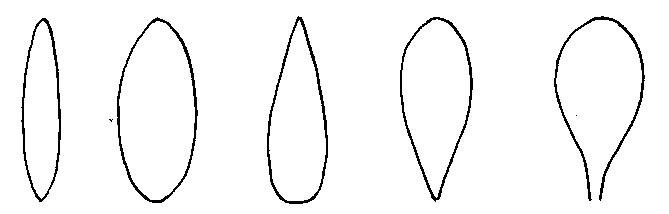
1 | 2 | 3 | 4 | 5
elíptica estrecha | elíptica | oval  estrecha | oboval  estrecha | espatulada

Ad. 13: Hoja: tipo de variegado

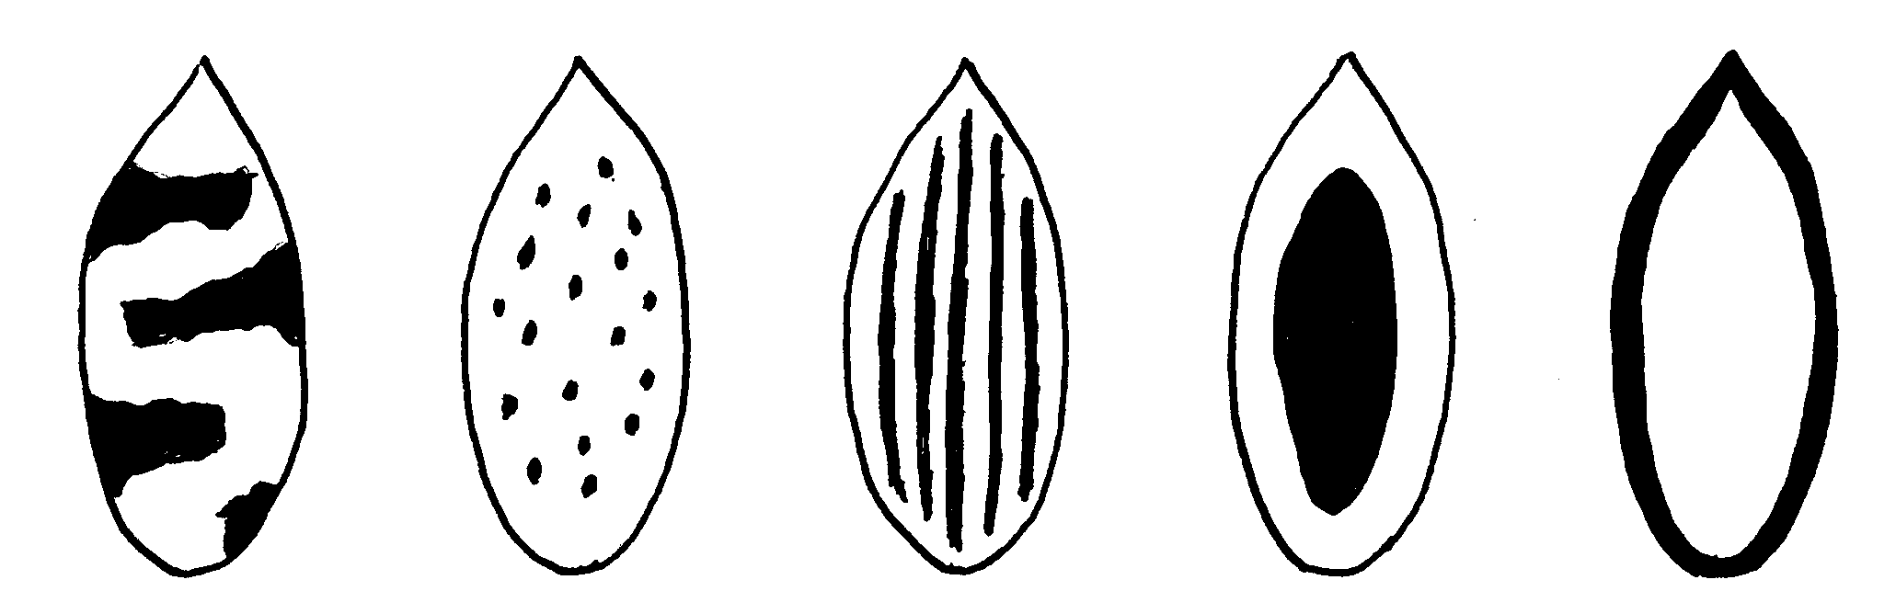
1 | 2 | 3 | 4 | 5
pinto | manchado | estriado | centrado | ribeteado

variegado

Ad. 20: Pedúnculo: longitudinal
Ad. 23: Ovario pedicelado: longitud

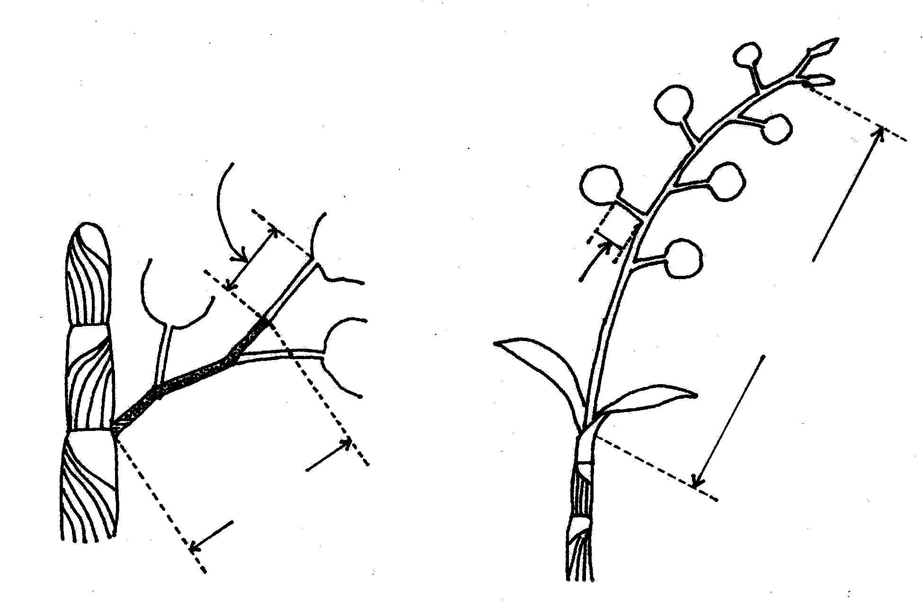
Ovario pedicelado: longitud
Ovario pedicelado: longitud
Pedúnculo: longitud
Pedúnculo: longitud
Flor
Flor
Flor

Ad. 27: Flor: longitud en vista frontal
Ad. 28: Flor: anchura en vista frontal

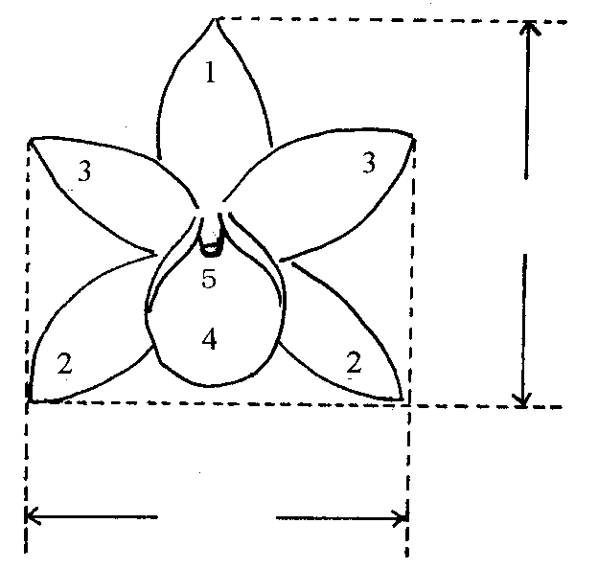

1: sépalo dorsal
longitud
2: sépalo lateral
anchura
3: pétalo
4: labio
5: columna

Ad. 33: Sépalo dorsal: forma
Ad. 40: Sépalo lateral: forma
Ad. 56: Pétalo: forma

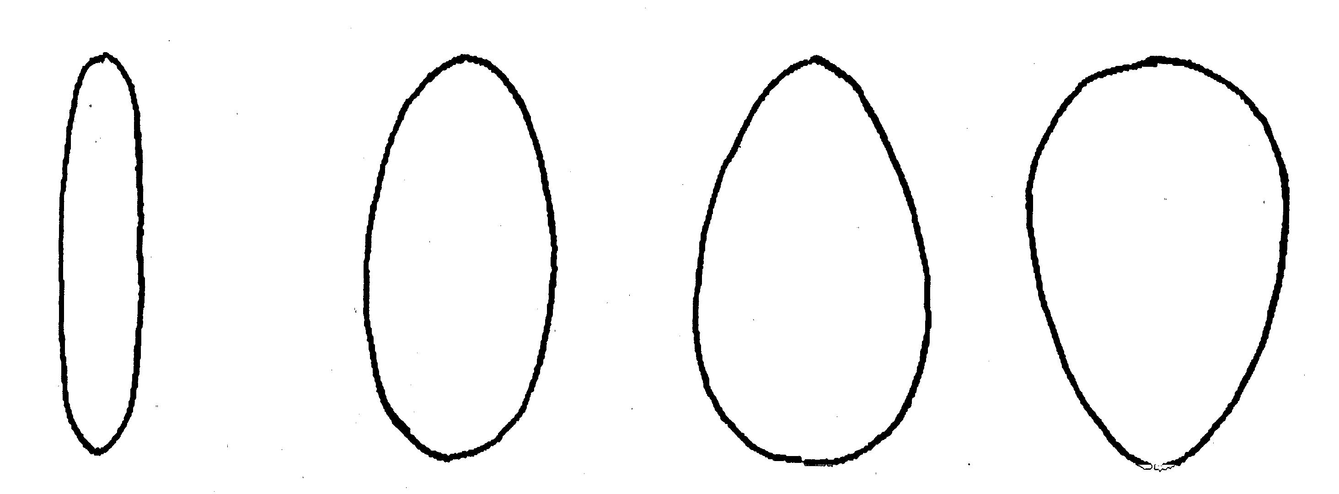
1 | 2 | 3 | 4
elíptica estrecha | elíptica | aval | oboval

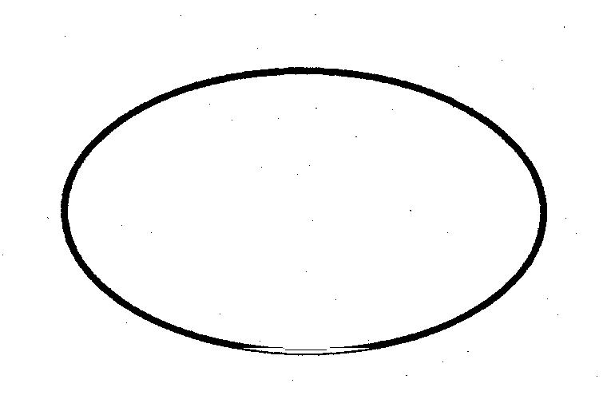 | 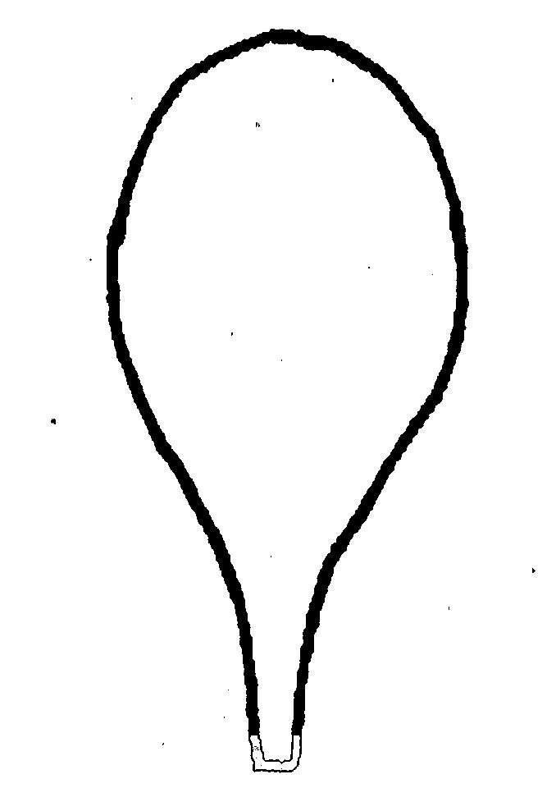
5 | 6
elíptica transversal | espatulada
Ad. 34: Sépalo dorsal: sección transversal
Ad. 41: Sépalo lateral: sección transversal
Ad. 57: Pétalo: sección transversal

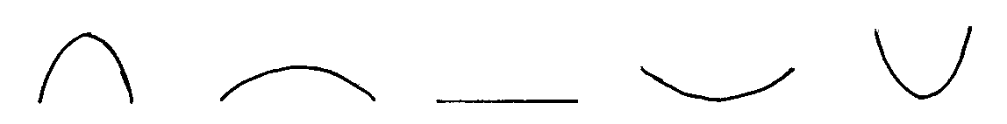
cara interna↑
1 | 3 | 5 | 7 | 9
fuertemente  cóncava | moderadamente  cóncava | recto | moderadamente  convexa | fuertemente  convexa

Ad. 72: Sólo variedades sin lóbulos laterales: Labio: forma

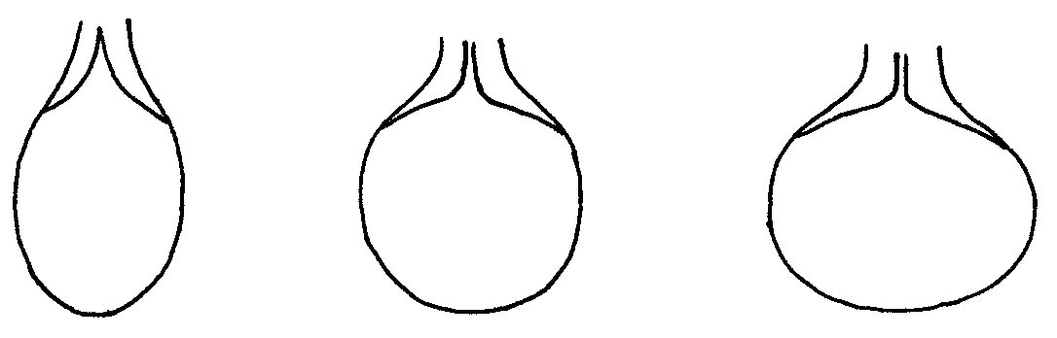
1 | 2 | 3
elíptica | circular | elíptica transversal

Ad. 73: Sólo variedades sin lóbulos laterales: Labio: solapado de la parte basal

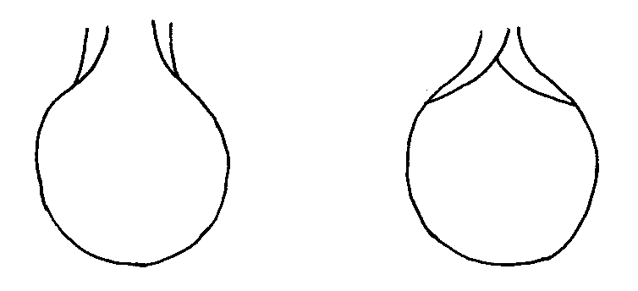
1 | 9
ausente | presente

Ad. 74: Sólo variedades con lóbulos laterales: Labio: forma del lóbulo lateral

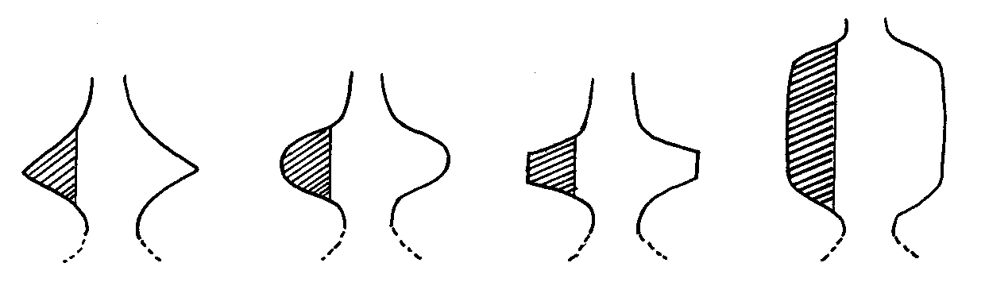
1 | 2 | 3 | 4
triangular | oval | trapezoidal estrecha | trapezoidal ancha

Ad. 75: Sólo variedades con lóbulos laterales: Labio: forma del lóbulo apical

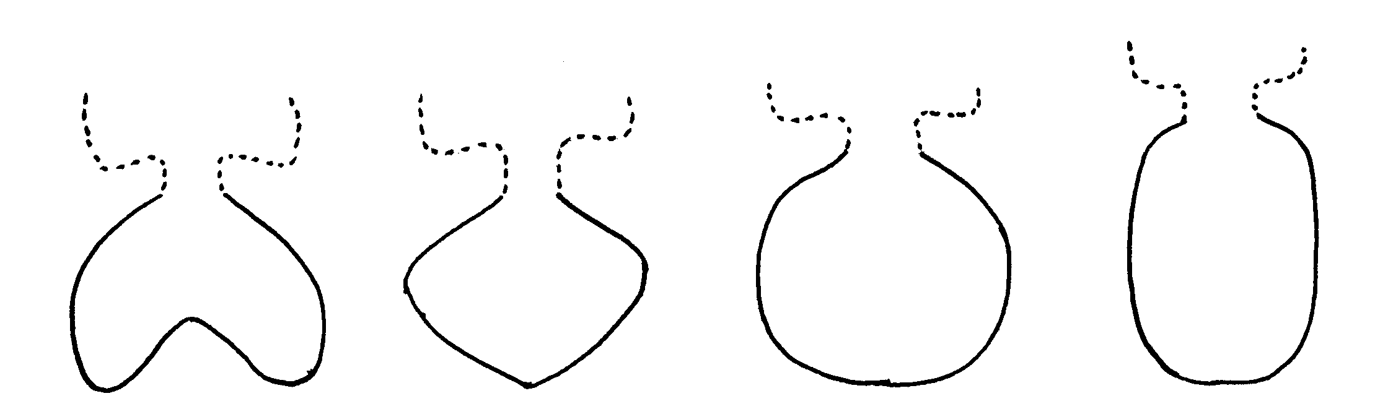
1 | 2 | 3 | 4
reniforme | rómbica | elíptica transversal | elíptica

Ad. 76: Labio: ojo

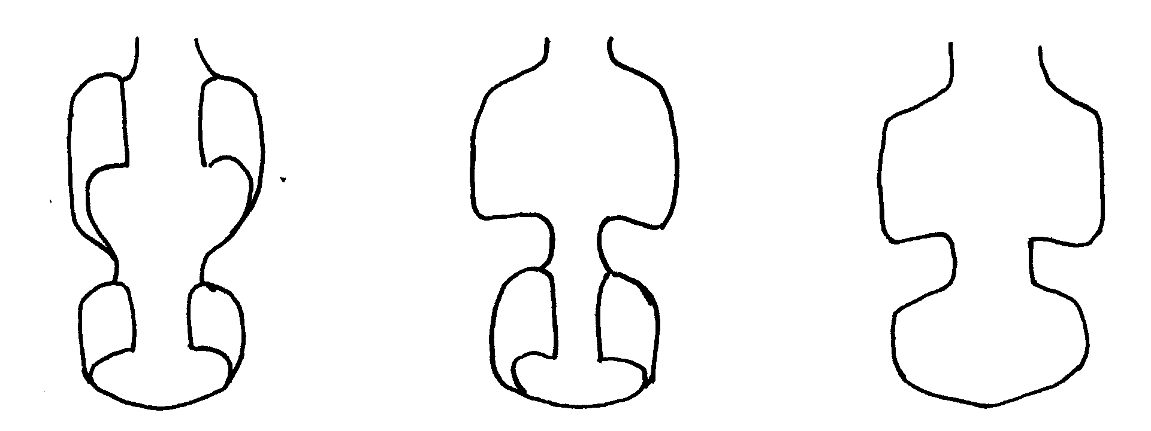
1 | 2 | 3
tipo I | tipo II | tipo III

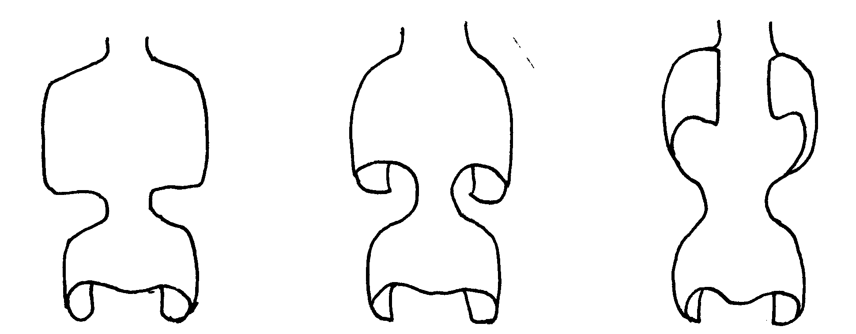
4 | 5 | 6
tipo IV | tipo V | tipo VI

Ad. 77: Labio: ojo
Ad. 83: Labio: color de la parte central (si diferente de 82.)

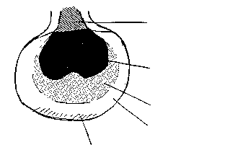
garganta
ojo
parte central
base
sombreado

Ad. 78: Labio: forma del ojo

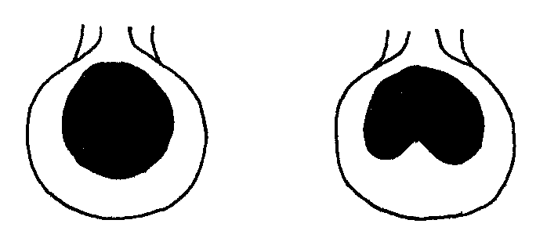
1 | 2
tipo I | tipo II

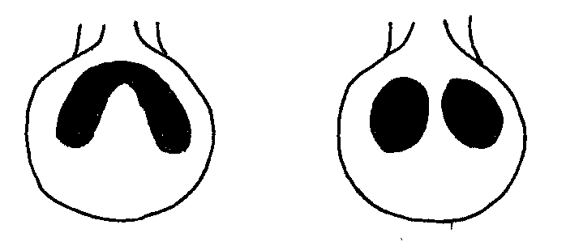

3 | 4
tipo III | tipo IV

Ad. 97: Columna: color de la cabezuela de la antera

Las observaciones del color de la columna se efectuarán en la cara dorsal.

Bibliografía

Encyclopedia of Horticulture, Seibun-Do Shinkosha, Tokyo, Japan (en japonés), JP.

Karasawa, K., 1994: “Orchid Atlas”, Vol. 4, Dendrobium, Orchid Atlas Publishing Society, c/o Yasaka Syobo, Inc., Tokyo, Japan, JP.

Cuestionario técnico
CUESTIONARIO TÉCNICO |  |  |  | Página {x} de {y} |  | Número de referencia:
 |  |  |  |  |  | Fecha de la solicitud::
 |  |  |  |  |  | (no debe ser rellenado por el solicitante)
CUESTIONARIO TÉCNICO
debe ser rellenado en relación con una solicitud de derechos de obtentor

1. Objeto del Cuestionario Técnico
1.1 Género
1.1.1 Nombre latino |  |  | Dendrobium Sw.
1.1.2 Nombre común |  |  | Dendrobium
1.2 Especies (sírvase completar)
1.2.1 Nombre latino
1.2.2 Nombre común
2. Solicitante
Nombre
Dirección
Número de teléfono
Número de fax
Dirección electrónica
Obtentor (si diferente del solicitante)
3. Denominación propuesta y referencia del obtentor
Denominación propuesta
(si está disponible)

Referencia del obtentor
4. Información sobre el método de obtención y la reproducción de la variedad

4.1 Método de obtención

Variedad resultante de:

4.1.1 Cruzamiento

a) cruzamiento controlado [ ]
(sírvase mencionar las variedades parentales)

b) cruzamiento parcialmente desconocido [ ]
(sírvase mencionar la(s) variedad(es) parental(es)
conocida(s)

c) cruzamiento totalmente desconocido [ ]

4.1.2 Mutación [ ]
(sírvase mencionar la variedad parental)

4.1.3 Descubrimiento [ ]
(sírvase mencionar dónde, cuándo y cómo
se ha desarrollado la variedad)

4.1.4 Otro [ ]
(sírvase proporcionar detalles)

4.2 Método de reproducción de la variedad:

a) esquejes [ ]

b) propagación in vitro [ ]

c) otro (a indicar) [ ]

5. Caracteres de la variedad que se deben indicar (el número entre paréntisis indica el carácter correspondiente en las Directrices de Examen; sírvase poner la nota apropiada).

 | Caracteres |  |  |  |  | Variedades ejemplo |  |  | Nota
5.1  (1) | Planta: tamaño
 | muy pequeña |  |  |  |  | Enobi Komachi ‘Shirayukihime’ |  |  | 1[ ]
 | pequeña |  |  |  |  | Dendrobium kingianum |  |  | 3[ ]
 | media |  |  |  |  | Wave King ‘Akebono’ |  |  | 5[ ]
 | grande |  |  |  |  | Lucy Girl ‘Emiko’ |  |  | 7[ ]
 | muy grande |  |  |  |  |  |  |  | 9[ ]
5.2  (18) | Inflorescencia: posición de las flores
 | a lo largo del pedúnculo |  |  |  |  | Snow Cap ‘Love Song’ |  |  | 1[ ]
 | únicamente en el ápice |  |  |  |  | Pink Beauty ‘Queen’ |  |  | 2[ ]
5.3  (27) | Flor: longitud en vista frontal
 | corta |  |  |  |  | Enobi Komachi ‘Shirayukihime’ |  |  | 3[ ]
 | media |  |  |  |  | Lucy Girl ‘Emiko’ |  |  | 5[ ]
 | larga |  |  |  |  |  |  |  | 7[ ]
5.4  (28) | Flor: anchura en vista frontal
 | estrecha |  |  |  |  | Enobi Komachi ‘Shirayukihime’ |  |  | 3[ ]
 | media |  |  |  |  | Lucy Girl ‘Emiko’ |  |  | 5[ ]
 | ancha |  |  |  |  |  |  |  | 7[ ]
5.5  (71) | Labio: presencia de lóbulo lateral
 | ausente |  |  |  |  | Stardust ‘Chiyomi’ |  |  | 1[ ]
 | presente |  |  |  |  | Dendrobium bellatulum |  |  | 9[ ]
 | Caracteres |  |  |  |  | Variedades ejemplo |  |  | Nota
5.6  (77) | Labio: ojo
 | ausente |  |  |  |  | Enobi Komachi ‘Shirayukihime’ |  |  | 1[ ]
 | presente |  |  |  |  | Fantasia ‘King’ |  |  | 9[ ]
5.7  (80) | Labio: distribución del color (excepto la parte central, el ojo y la garganta)
 | del mismo color |  |  |  |  |  |  |  | 1[ ]
 | sombreado |  |  |  |  | Snow Cap ‘Love Song’ |  |  | 2[ ]
 | ribeteado |  |  |  |  | Pink Beauty ‘Queen’ |  |  | 3[ ]
 | estriado |  |  |  |  |  |  |  | 4[ ]
 | reticulado |  |  |  |  |  |  |  | 5 [ ]
 | manchado |  |  |  |  |  |  |  | 6 [ ]
 | sombreado y estriado |  |  |  |  |  |  |  | 7[ ]
 | sombreado y reticulado |  |  |  |  |  |  |  | 8[ ]
 | sombreado y manchado |  |  |  |  |  |  |  | 9[ ]
5.8i  (82) | Labio: color principal
Carta de colores RHS (indíquese el número de referencia)
………………………………………………………………
5.8ii  (82) | Labio: color principal
 | verde |  |  |  |  |  |  |  | 1[ ]
 | blanco |  |  |  |  | Enobi Komachi ‘Shirayukihime’ |  |  | 2[ ]
 | amarillo |  |  |  |  | Stardust ‘Chiyomi’ |  |  | 3[ ]
 | rosa |  |  |  |  | Snow Cap ‘Love Song’ |  |  | 4[ ]
 | rojo |  |  |  |  |  |  |  | 5[ ]
 | púrpura |  |  |  |  | Queen Southeast ‘Crystal Queen’ |  |  | 6[ ]
 | rojizo |  |  |  |  |  |  |  | 7[ ]
6. Variedades similares y diferencias con respecto a esas variedades

Denominación(es) de la(s) variedad(es) similar(es) a la variedad candidata |  | Carácter(es) respecto del (de los) que la variedad candidata difiere de la(s) variedad(es) similar(es) |  |  | Describa la expresión del (de los) carácter(es) correspondiente a la(s) variedad(es) similar(es) |  | Describa la expresión del (de los) carácter(es) correspondiente a su variedad candidata
(Ejemplo) |  | Labio: distribución del color |  |  | sombreado |  | sombreado y estriado
Commentarios:
7. Información complementaria que pueda facilitar el examen de la variedad

7.1 Además de la información suministrada en las secciones 5 y 6, ¿existen otros caracteres adicionales que pueden contribuir a distinguir la variedad?

Sí [ ] No [ ]

(En caso afirmativo, sírvase proporcionar detalles)

7.2 Condiciones especiales del examen de la variedad

7.2.1 ¿Existen condiciones especiales de cultivo de la variedad o de realización del examen?

Sí [ ] No [ ]

7.2.2 En caso afirmativo, sírvase proporcionar detalles:

7.3 Otra información

Deberá incluirse en el Cuestionario Técnico una fotografía en color de la variedad.

8. Autorización para la liberación

a) ¿Se exige una autorización previa para poder diseminar la variedad en virtud de la legislación relativa a la protección del medio ambiente y la salud humana y animal?

Sí [ ] No [ ]

b) ¿Se ha obtenido dicha autorización?

Sí [ ] No [ ]

Si la respuesta a b) es sí, sírvase suministrar una copia de la autorización.

9. Por la presente declaro que, a mi leal saber y entender, la información proporcionada en este formulario es correcta:

Nombre del solicitante

Firma Fecha

[Fin del documento]

* Estos nombres eran correctos en el momento de la adopción de estas Directrices de Examen pero podrían ser objeto de revisión o actualización. [Se aconseja a los lectores consultar el código UPOV en el sitio Web de la UPOV (www.upov.int), donde encontrarán la información más reciente.]

